Orotina, Cañas, Hojancha y Liberia se mantienen en alerta naranja
.
- Semana epidemiológica #45 cerró con 1.720 personas positivas por COVID-19
- Fue la semana con menor cantidad de casos del 2021
- 10 cantones bajan de alerta naranja a amarilla
- Autoridades recuerdan a la ciudadanía que los protocolos se deben seguir aplicando para evitar nuevas olas de contagios como está sucediendo en Europa y otras regiones del mundo

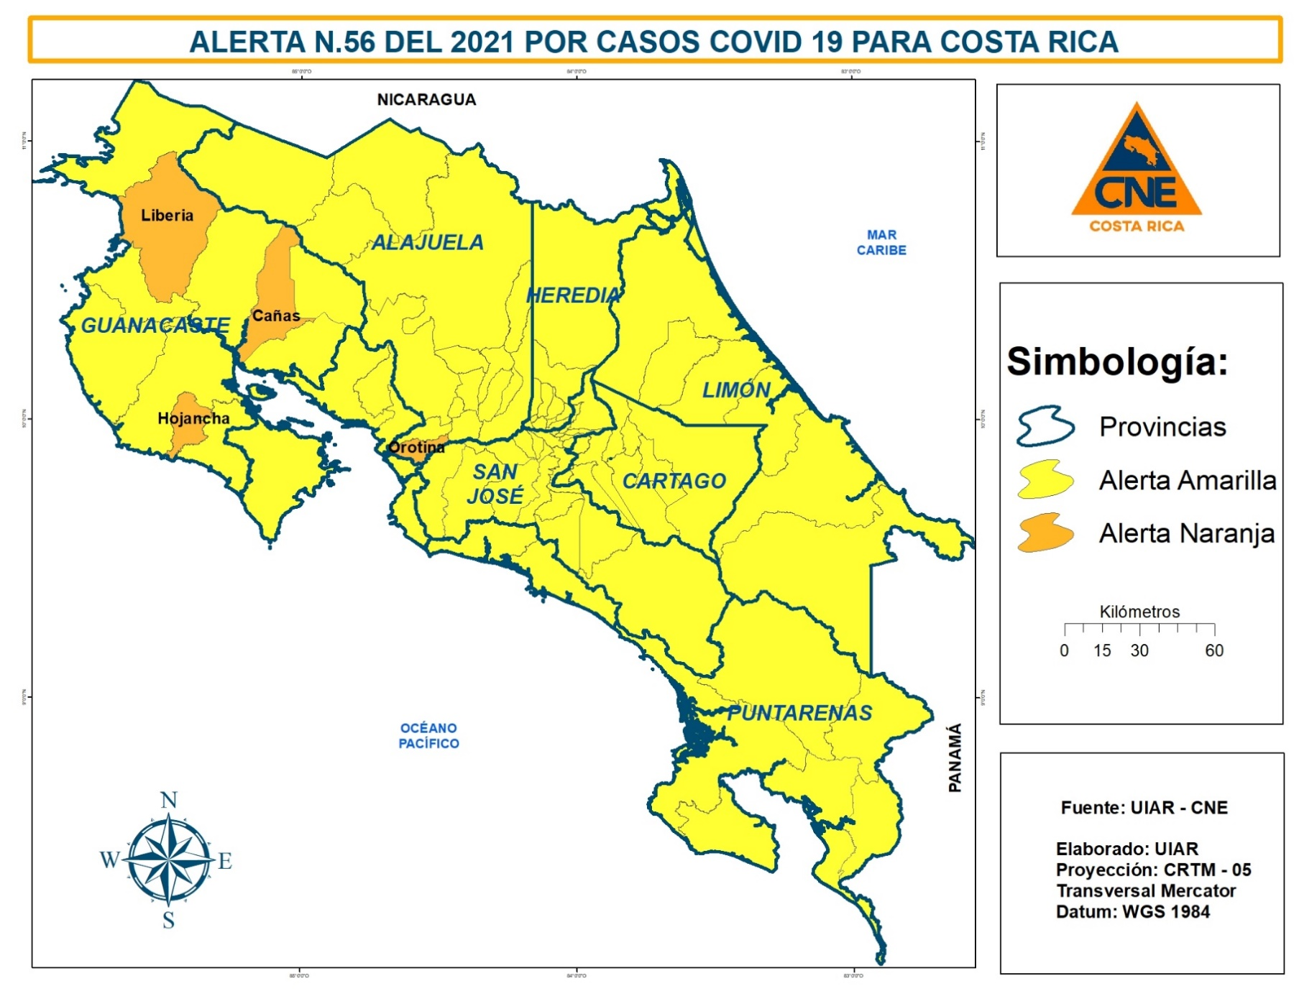

San José, 16 de noviembre de 2021. Las autoridades de la atención a la emergencia sanitaria tomaron la decisión de mantener la alerta naranja por una semana más para los cantones de Orotina, Cañas, Hojancha y Liberia, y reducir el nivel de alerta de naranja a amarilla para 10 municipios. Lo anterior de acuerdo con la evolución de la pandemia a nivel nacional y en las localidades durante las últimas semanas.

Cantones en alerta naranja

Las autoridades reconocieron la mejora en la situación de la pandemia en el país, pero al mismo tiempo piden a la ciudadanía no bajar la guardia, mantener la aplicación de protocolos y continuar con el proceso de vacunación para evitar nuevos brotes de contagios como los vividos en China, Alemania, Austria, Países Bajos, Rusia, entre otros. Lo cual la Organización Mundial de Salud ha llamado “la pandemia de los no vacunados“.

Alexander Solís, presidente de la Comisión Nacional de la Prevención de Riesgos y Atención de Emergencias (CNE) reiteró el llamado a no relajar las medidas de autocuidado, “necesitamos mantener el esfuerzo de la vacunación, el uso permanente de la mascarilla y el lavado de manos que nos ha dado este impacto positivo. Otros países en el mundo han enfrentado reducciones de casos, han bajado la guardia y hoy están tomado medidas muy fuertes, por lo que mantener las medidas de seguridad va a ser la clave para que pronto salgamos de esta situación”, expuso.

Evolución de la pandemia

La semana epidemiológica #45 (comprendida entre el 7 y 13 de noviembre) reportó 1.720 casos, esto es una reducción del 32% respecto a la previa y es la semana con menos casos del año. De hecho, es el menor registro desde mediados de junio del 2020, cuando se registraron 1.572 contagios en una semana.

Además, de acuerdo con datos de la Sala de Análisis de Situación Nacional, el país presenta tendencias positivas en la reducción de hospitalizaciones y fallecimientos asociados con COVID-19. En las últimas dos semanas el promedio total de hospitalizaciones pasó de 689 internamientos a 433, tendencia reflejada en la atención de cuidados intensivos donde la ocupación promedio bajó de 414 camas a 256 en el mismo periodo.

En el caso de los fallecimientos, después un pico que llegó a promediar diariamente 32 muertes al final de setiembre, la última semana continuó la reducción paulatina y alcanzó un promedio de 9 muertes diarias.

Producto de la evolución de los principales indicadores epidemiológicos, los siguientes cantones bajan su nivel de alerta de naranja a amarilla:

Alajuela: San Mateo y Zarcero
Heredia: Sarapiquí
Guanacaste: Bagaces, Carrillo y Nicoya
Puntarenas: Osa y Quepos
Limón: Limón y Matina

